Elk handschrift is anders, net als ieder mens

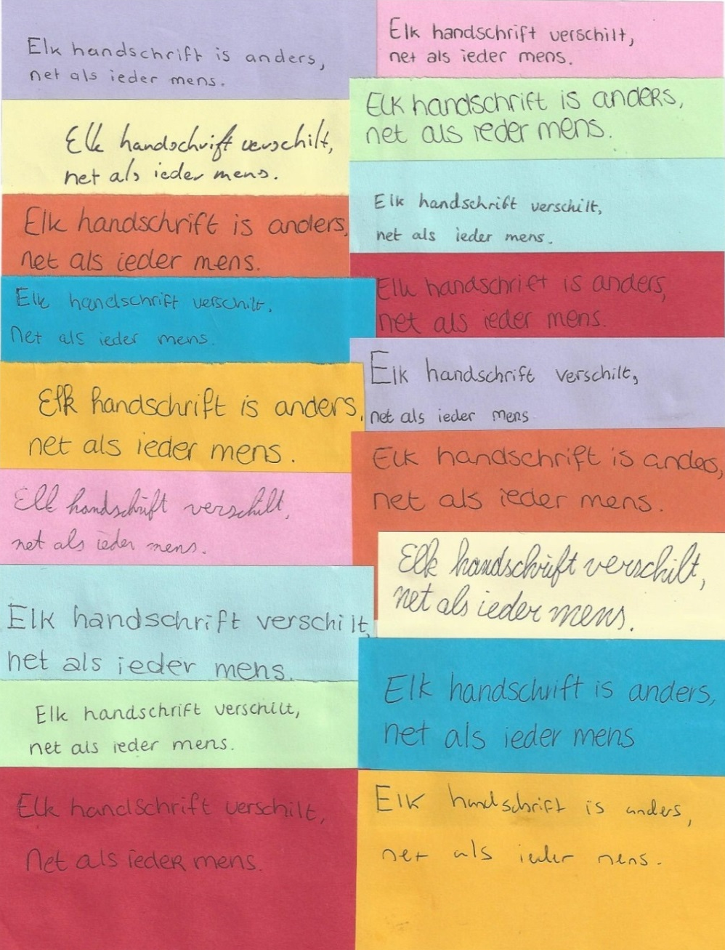
Zo schrijft een vierde klas middelbare scholieren

Het profielwerkstuk van Shannon van der Zeeuw en Hester Timmers wordt hier samengevat.
Zo is kennis te nemen van hun inspanningen om via het handschrift meer te achterhalen over
de mens achter de schrijver m/v. Een wetenswaardige worsteling!

Inleiding
1 Wat is een handschrift?
2 Hoe leer je een handschrift?
3 Wat is grafologie?
4 Welke verschillende manieren zijn er om letters te schrijven?
5 Hoe kun je onderscheid maken tussen handschriften?
6 Welke factoren beïnvloeden je handschrift?
7 Eigen onderzoek: Inleiding / Onderzoeksvraag en hypothese / Opbouw / Proefpersonen / Uitleg
grafogram / Uitleg enquête / Resultaten / Conclusie / Discussie
8 Nawoord
9 Bronvermelding
Inleiding
We willen ook aandacht besteden aan het aanleren van een handschrift. We willen hierbij wel onderscheid maken tussen het begrip handschrift, dat een verzameling werken betekent (a), en het begrip handschrift, dat de manier waarop een persoon schrijft (b) betekent. In ons profiel-werkstuk hebben we het over het laatste begrip.
We moesten gebruikmaken van verschillende technieken van informatie verzamelen. Daarom hebben we meermalen contact gehad met mw. De Monchy, een grafoloog. Zij was voorzitter van de Nederlandse Orde Grafologen (NOG), en geeft regelmatig lezingen over grafologie in binnen- en buitenland. We zijn drie keer bij elkaar gekomen. Zij heeft ons geholpen met het toepassen van grafogrammen op handschriften.
In ons profielwerkstuk willen wij de volgende vraag beantwoorden: ‘Op welke manier kun je karaktereigenschappen uit het handschrift van een middelbare scholier aflezen?’

Er zijn veel karaktereigenschappen die je uit een handschrift kunt halen. Enkele voorbeelden zijn: intelligentie, organisatievermogen, efficiency, kritische instelling, ambitie, werkhouding, improvisatievermogen, doorzettingsvermogen, initiatief, stressbestendigheid, zelfstandigheid, leiding geven, verantwoordelijkheidsgevoel, sociale vaardigheden, flexibiliteit, samenwerken.

Om te bepalen welke eigenschappen aan de schrijver van het handschrift toebehoren, wordt er gebruik gemaakt van een grafogram, een soort tabel. Hiermee kijkt de grafoloog naar wat in het handschrift ‘dominant’ is; daarnaast krijgt ook een grote hoeveelheid specifieke schrift-kenmerken een score. Tenslotte worden de sterke en zwakke eigenschappen onderscheiden, en wordt er een conclusie getrokken.

Er zijn diverse redenen om de hulp van een grafoloog in te roepen. Het kan ouders een beter beeld geven van de ontwikkeling van hun kinderen, bijvoorbeeld om mee te nemen bij de schoolkeuze, of om te kijken welke vervolgstudie goed bij hem of haar past. Ook vertelt mevrouw De Monchy, dat er wel eens stellen bij haar komen om te kijken of ze wel goed bij elkaar passen. In veel Europese landen en in de Verenigde Staten laten grote bedrijven zich adviseren bij het beoordelen van sollicitanten door grafologen.
Er zijn in het algemeen twee verschillende handschriften: vormschrift en bewegingsschrift. Een vormschrift is meestal onverbonden. De letters lijken op een soort tekeningen. In een bewegingsschrift worden de letters in een vloeiende beweging op papier gezet. Vaak is het aan elkaar geschreven.
“Je schrijft zoals je bent, en je bent zoals je schrijft” volgens mevrouw De Monchy.
Het analyseren van een handschrift begint altijd met de eerste indruk. Hoe is de opmaak van de tekst? Wordt er gebruik gemaakt van alinea’s? Zit er voldoende ruimte tussen de woorden? Is het in een vloeiende beweging op papier gezet?

Verder wordt er in het algemeen gekeken naar de beweging, de vorm en de ruimte. Zijn de letters echt geschreven of meer getekend? Is de ‘o’ open geschreven of smal? Ook wordt de verstijvingsgraad vastgesteld, dat van niveau I tot en met V loopt; hierbij wordt gekeken hoeveel controle de schrijver heeft in het schrijven. Niveau III is het gemiddelde niveau.
Verder komen ritme, authenticiteit, leesbaarheid en kwaliteit van de streek aan bod om te beoordelen.
Onze onderzoeksvraag luidt: ‘Op welke manier kun je karaktereigenschappen aflezen uit het handschrift van middelbare scholieren?’
Als proefpersonen kozen we voor een middelbare scholieren, en wel leerlingen uit een 4e klas. Zij zitten allemaal al in de puberteit, en hebben inmiddels een eigen handschrift ontwikkeld.

Als hypothese denken we, dat onze resultaten niet relevant zullen zijn, aangezien wij geen grafologen zijn en dus niet deze hele studie gevolgd hebben. De antwoorden die wij uit de grafogrammen zullen halen, zullen dan ook vaker afwijken van de enquête dan dat ze overeen zullen komen.
Na het schrijven van een spontaan tekstje over zichzelf op ongelinieerd papier, met eronder de handtekening, werd gevraagd een enquête in te vullen. Deze vragen hebben betrekking op de karaktereigenschappen die in het grafogram voorkomen. Per eigenschap hebben we 3 vragen bedacht. Zo zijn deze vragen geformuleerd over de categorie ‘Primaire & secundaire functie’, waarop met ‘ja’ of ‘nee’ moest worden geantwoord:

Denk jij twee keer na voordat je iets zegt?
Denk jij als je in bed ligt aan dingen die je had moeten zeggen die dag?
Ben jij iemand die meteen zegt waar het op staat?
Op deze manier is het voor ons makkelijk te zien welke vragen bij welke eigenschap horen en zo is het dus eenvoudiger te vergelijken.

Dominanten zijn: Algemene indruk / Beweging / Vorm / Ruimte / Verstijvingsgraad / Ritme / Authenticiteit / Leesbaarheid / Kwaliteit van de streek
Vervolgens hebben we gekeken of er opvallendheden waren in het handschrift.
Nadat de leerlingen het tekstje hebben geschreven en de enquête ingevuld, zijn we begonnen met het invullen van de grafogrammen. Een grafogram bevat de volgende negen categorieën:
Intelligentie, primaire functie, activiteit, emotionaliteit, vitaliteit, secundaire functie, ik-gevoel, remmingen, zelfcontrole. Bij elke categorie moeten enkele schriftkenmerken worden bekeken en beoordeeld. Zo zijn dit voor bijvoorbeeld ‘emotionaliteit’: helling, breedte en grootte van de letters in de midden- of rompzone.
Bij het vullen hebben we dezelfde volgorde aangehouden als we eerder, met handschriften van onze ouders, deden met mevrouw De Monchy. Na het invullen van de grafogrammen hebben we de uitkomsten met de enquêtes vergeleken. Per categorie hebben we aangegeven in hoeverre onze resultaten van het grafogram overeen komen met de resultaten van de enquête. Tenslotte hebben wij een conclusie getrokken aan de hand van ons onderzoek.
Volgens ons zijn de resultaten pas betrouwbaar als er per persoon minimaal vijf categorieën goed zijn. Om ons onderzoek betrouwbaar genoeg te laten zijn, besloten wij voor onszelf, dat van onze 25 proefpersonen er minstens 20 een correcte analyse moesten hebben. Dit bleek echter niet het geval, want het waren er maar 13 van de 25. We kunnen hieruit opmaken, dat voor ons deze manier niet goed genoeg is.

We hebben zes verbeterpunten gevonden:
- meer leerlingen dan 25 is wenselijk (al kostte dit ook al erg veel tijd)
- proefpersonen vanaf 20 jaar zou beter zijn (verder ontwikkeld handschrift)
- we zijn niet opgeleid tot grafoloog
- enquêtevragen kunnen verkeerd worden geïnterpreteerd
- ze sluiten niet altijd goed aan bij de betreffendecategorie
- niet ieder heeft met de handtekening ondertekend

Nog nooit hebben we zoveel tijd in een opdracht voor school gestoken, en het is dan ook iets geworden waar wij erg trots op zijn. Vooraf hadden we verwacht veel van onze informatie van internet te kunnen halen, maar dit bleek tegen te vallen. Daarom zijn we ook erg blij dat we hulp hebben gekregen van mevrouw de Monchy. We willen haar daar heel erg voor bedanken. Net als ieder, die aan ons onderzoek heeft meegewerkt, in het bijzonder onze begeleider meneer Wijchers.

Wie nader contact wil zoeken, mail gerust naar:
Shannon van der Zeeuw: shannonvdzeeuw@hotmail.com
Hester Timmers: hestertimmers@ziggo.nl
Mw. De Monchy: agbdemonchy@wxs.nl

Bron
Elk handschrift is anders, net als ieder mens, profielwerkstuk van Shannon van der Zeeuw en Hester Timmers
Stedelijk Gymnasium Leiden, schooljaar 2016 – 2017. Omvang: 30 blz.

DS/09.08.17

